Argumentationshilfen – Ausschreibungstext

black dot Konferenz- und Besucherstühle

Komfortabel gepolsterte Freischwinger und Vierfuß-Modelle, besonders angenehmes Sitzklima durch Sitz- und Lehnenpolster, die seitlich luft- und feuchtigkeitsdurchlässig sind.

Rückenlehne
- Rückenlehne aus Polypropylen
- Rückenlehne umschäumt mit Polyäther-Schaum
- Polsterdicke im Lordosenpunkt 40 mm
- Abmessungen der RL
  - Höhe: 480 mm
  - Breite: 420 mm

Sitz / Sitzpolster
- Sitzpolster aus Polyätherschaum
- Polsterdicke: durchgängig 50 mm
- Abmessungen des Sitzes:
  - Breite 450 mm
  - Tiefe 470 mm

Abmessungen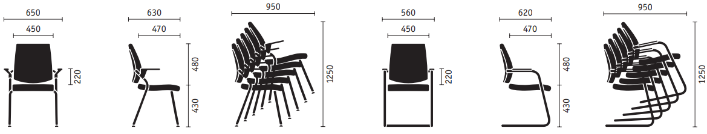

Armlehnen
- Armlehnen für Freischwinger- und Vierfuß-Gestell
- Armlehnen bei Freischwinger-Modell ins Gestell integriert
- elegante Armlehnenanbindung ans Gestell bei Vierfuß-Modell
- Armlehnenauflagen: Polypropylen, schwarz
- Maße der Armlehnen: 215mm x 55mm

Gestellausführung
- Vierfuß-Modell mit oder ohne Armlehnen erhältlich
- Freischwingermodell grundsätzlich mit Armlehnen
- Stapelbare und nicht stapelbare Ausführung möglich
- 5 Stühle stapelbar
- Benutzergewichte:
- Vierfuß-Modell empfohlen für Benutzergewichte bis: 150 kg
- Freischwinger empfohlen für Benutzergewichte bis: 110 kg (bis 150 kg bei nicht dauerhafter Nutzung)
- Stahlrohr (Rundrohr):
  - Durchmesser: 25 mm Freischwinger, 22 mm Vierfußmodell
  - Wandung: 2 mm

Materialien / Farbkonzept
- Gestell: Stahl – pulverbeschichtet (weiß-
aluminium oder schwarz) oder
Stahl – verchromt (Schichtaufbau:
Halbglanznickel ca. 15-25 µm,
Glanznickel ca. 20-30 µm,
Chromschicht ca. 0,5-1,0 µm)
- Kunststoffgleiter: schwarz, Polypropylen
- Trägerplatte Sitz: Kunststoff Polypropylen
- Armlehnenauflagen: Kunststoff Polypropylen, Schwarz
- Kunststoffteile: durchgängig schwarz
- Stoffe / Leder: über 100 Stoffe / Leder zur Auswahl
Qualitätsstandards
- GS-Zeichen der TÜV Rheinland LGA Products GmbH/ DIN EN 16139 L1
- Schadstoffgeprüft durch TÜV Rheinland LGA Products GmbH
- QUALITY OFFICE Zertifikat
- Hochwertige Materialien
- Fünf Jahre Garantie
- Produktion gemäß DIN ISO 14001 Umweltmanagement
- Produktion gemäß DIN ISO 9001

Ökologie
- Bezugsstoffe: Öko-Tex Standard 100
- Bezüge nicht verklebt
- Leder aus umweltgerechter Herstellung
- Einfache Demontage
- 10 Jahre Ersatzteilversorgung
- Servicefreundlichkeit durch einfachen Teiletausch
- Ausgezeichnet mit BLAUER ENGEL
- GREENGUARD certified
- Produktion gemäß DIN ISO 14001 Umweltmanagement
- FACT-Sheet Ökobilanz

